Práctica worpress

Portafolio

2DAW

Carlos Peñalver Alonso

Contenido

1. Hosting 3

2. Instalación y configuración de Wordpress 4

3. Theme 4

4. Pluggins 6

# Hosting

El hosting seleccionado es “Hostinger” por las siguientes características:

* El precio: 30€ al año más un dominio gratuito (cualquiera, tanto .es como .com entre otros)
* Una vez dentro de la plataforma puedes comprar más dominios hasta por 1,38€ al año.
* La posibilidad de compartir el hosting: puedes gestionar 100 sitios web dentro del hosting por el mismo precio, compartiendo la cuenta con compañeros (en mi caso Alejandro, Daniel y Manuel), pudiendo aminorar los gastos.
* Los problemas que hemos tenido con Hostinger han sido pocos:
  + El primero sucedió a los 3 días de registrarnos; de repente el sitio aparecía vacío:

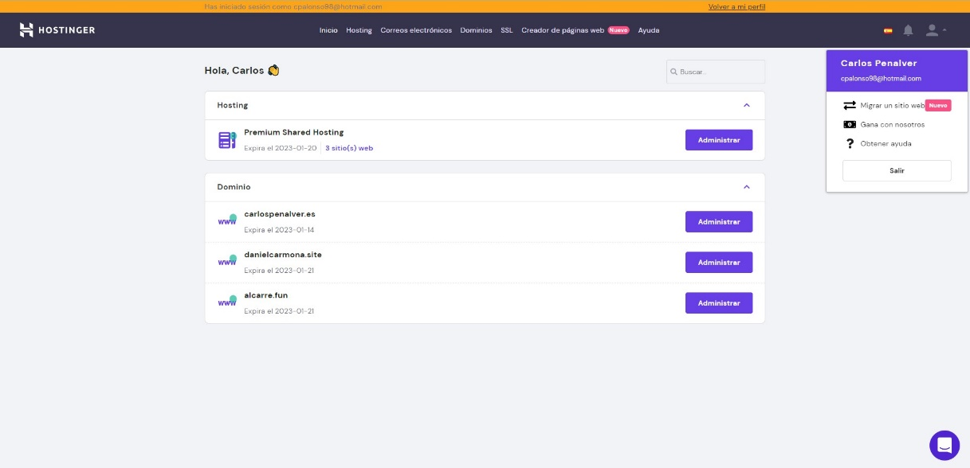

Les envié un correo explicando el problema y al día siguiente estaba resuelto.

* + El segundo sucedió cuando intenté dar de alta a un compañero y no lo hice de la forma correcta. Tenía que autorizarle a mi hosting (el que habíamos contratado que estaba a mi nombre) y a su dominio, al yo solo autorizarle a lo segundo, no le dejaba entrar al hosting, así que me puse en contacto con uno de los técnicos y me respondió al momento, rápido y muy amable:

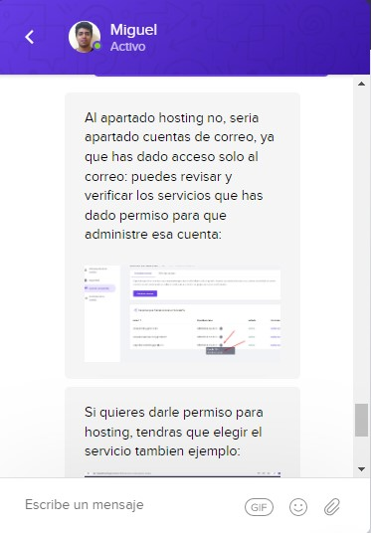

# Instalación y configuración de Wordpress

No he encontrado dificultades a la hora de instalarlo. Al entrar en tu dominio te pone muy explicado cómo instalar wordpress y te sale esta página a rellenar: 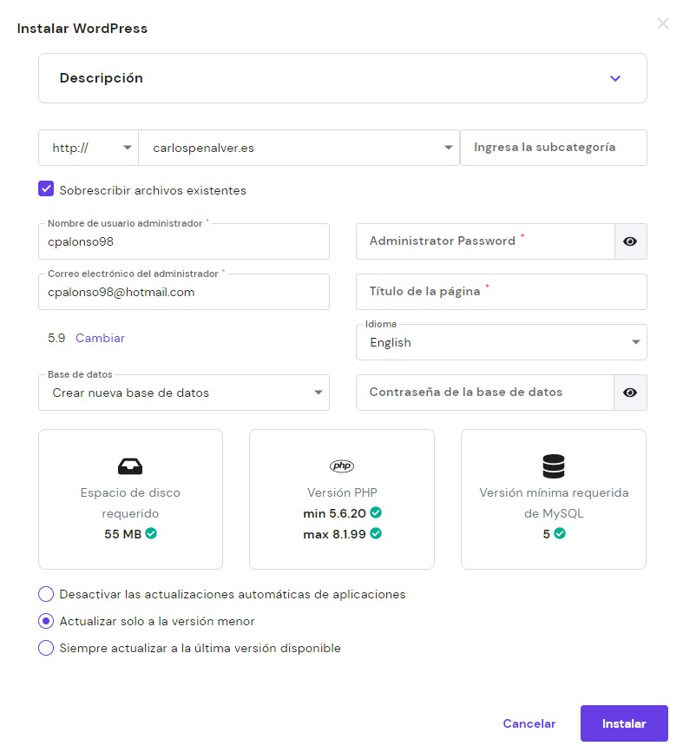

Los ajustes en wordpress han sido minimos, todo viene bastante bien configurado.

# Theme

La plantilla que he utilizado es una plantilla gratuita, pero con un suplemento a pro (que no he pagado). He elegido esta plantilla, además de por el diseño de la cabecera, por la cantidad de funciones que tiene para personalizarla:

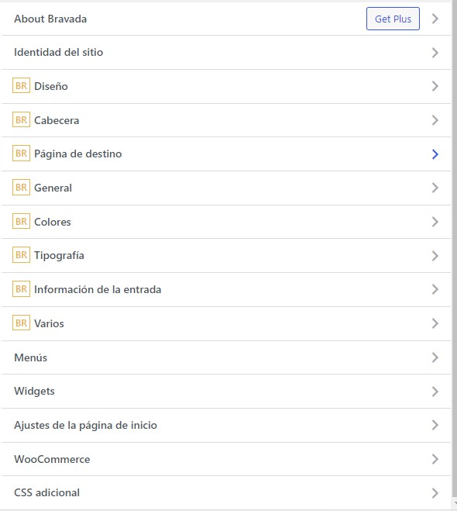

Me ha hecho muy poca falta usar el css adicional, solo para algunos bordes de bloques que he añadido yo en las páginas.

El sitio web aparece como si fuera una única página, pero la pagina de inicio es una recopilación de las paginas que hay. Al hacer click a cada enlace o botón, te redirigen a la página concreta.

# Pluggins

Los pluggins que he utilizado son:

* Cryout Serious Slider:



Es un pluggin para añadir un carousel mediante un shortcode.

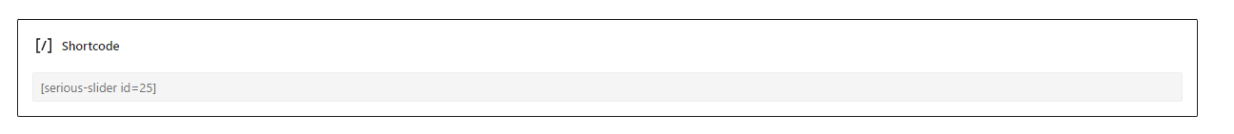

-SKT Skill Bar:



Es un pluggin para añadir barras de progreso de habilidades. En este caso se te venían varias barras de ejemplo con el código debajo. Yo lo he copiado y pegado en un shortcode y lo he editado desde ahí:

